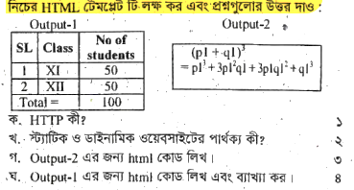
১)

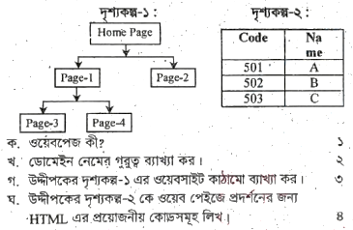
২) দৃশ্যকল্পের আলোকে উত্তর দাও

১. ওয়েবপেজের মধ্যে লিংক করার ট্যাগ কোনটি?
ক. < a > খ. < i >
গ. < href > ঘ. < li >
২. কোনটির ক্ষেত্রে ডোমেইন নেম ব্যবহার করা হয়?
ক. ওয়েবসাইট খ. সার্ভার
গ. ওয়েব ফাইল ঘ. ফোল্ডার
৩. একটি ওয়েবসাইটে কয়টি অংশ থাকে?
ক. ২টি খ. ৩টি
গ. ৪টি ঘ. ৫টি
৪. HTML–এর ফাইল নামের এক্সটেনশন কোনটি হবে?
ক. .txt খ. .net
গ. .html ঘ. .php
৫. ছবি প্রদর্শনের ট্যাগ কোনটি?
ক. < ul > খ. < ol >
গ. < img> ঘ. < li >
৬. ওয়েবসাইট হোস্টিং করে কোথায় রাখা হয়?
ক. র৵ামে খ. হোম পেজে
গ. হার্ডডিস্কে ঘ. সার্ভারে
৭. ওয়েবসাইটের একক ঠিকানা কোনটি?
ক. IP Address খ. URL
গ. HTTP ঘ. HTML
৮. ডোমেইন নাম কোনটি?
ক. ওয়েবসাইটের একটি স্বতন্ত্র নাম খ. সার্ভারের নাম
গ. ওয়েব ফাইলের নাম ঘ. ফোল্ডারের নাম
৯. একটি HTML ফাইলে—
i. শুরু ট্যাগ হিসেবে < html > থাকে
ii. প্রতি জোড়া শুরু ও শেষ ট্যাগ থাকে
iii. অ্যাট্রিবিউট শুরু ট্যাগে থাকে নিচের কোনটি সঠিক?
ক. i ও ii খ. i ও iii
গ. ii ও iii ঘ. i, ii ও iii
১০. ওয়েবসাইট পাবলিশ করার জন্য এমন একটি সার্ভার কম্পিউটার রাখতে হয় যা—
i. সব সময় সচল থাকতে হয়
ii. সার্বক্ষণিক ইন্টারনেটের সঙ্গে যুক্ত থাকতে হয়
iii. পাবলিক আইপি অ্যাড্রেস থাকতে হয়
নিচের কোনটি সঠিক?
ক. i ও ii খ. i ও iii
গ. ii ও iii ঘ. i, ii ও iii
১১. নিচের কোন HTML কোডটি নতুন খালি উইন্ডোজ স্টার্ট করার জন্য অ্যাট্রিবিউট Value হিসেবে ব্যবহৃত হয়?
ক. target খ. blank
গ. new ঘ. href
১২. URL একটি ওয়েবপেজের কী?
ক. লিংক খ. অ্যাড্রেস
গ. হোম পেজ ঘ. সার্ভার
১৩. স্ট্যাটিক ওয়েবসাইটের বৈশিষ্ট্য কোনটি?
ক. ওয়েবপেজগুলোতে কনটেন্ট অনির্দিষ্ট থাকে
খ. ব্রাউজারে দ্রুত লোড হয়
গ. ডেটাবেইস ব্যবহার করা যায়
ঘ. ইনপুট দেওয়ার ব্যবস্থা থাকে
১৪. কোন ওয়েবসাইট কাঠামোতে যেকোনো পেজ থেকে সরাসরি হোম পেজে যাওয়া যায়?
ক. Hierarchical খ. Network
গ. Linear ঘ. Cambination
১৫. ব্রাউজকারীর সময় বাঁচে কোন ট্যাগে?
ক. < br > খ. < a >
গ. < Li > ঘ. < i >
১৬. < td > ট্যাগের সঙ্গে ব্যবহৃত অ্যাট্রিবিউট—
i. align ii. face
iii. colspan
নিচের কোনটি সঠিক?
ক. i ও ii খ. i ও iii
গ. ii ও iii ঘ. i, ii ও iii
১৭. ওয়েবসাইট পাবলিশিংয়ে গৃহীত পদক্ষেপগুলো হচ্ছে—
i. ডোমেন নেম রেজিস্ট্রেশন করা ii. ওয়েবপেজ ডিজাইন করা
iii. ওয়েবসাইট হোস্টিং করা
নিচের কোনটি সঠিক?
ক. i ও ii খ. i ও iii
গ. ii ও iii ঘ. i, ii ও iii
১৮. ওয়েবপেজ প্রদর্শনে কী ব্যবহৃত হয়?
ক. ব্রাউজার খ. PHP
গ. HTML ঘ. ইন্টারপ্রেটার
১৯. ওয়েবপেজের মধ্যে লিংক করার ট্যাগ কোনটি?
ক. < a > খ. < i >
গ. < href > ঘ. < li >
২০. ওয়েবপেজের অ্যাড্রেসকে কী বলে?
ক. URL খ. HTTP
গ. HTML ঘ. WWW

